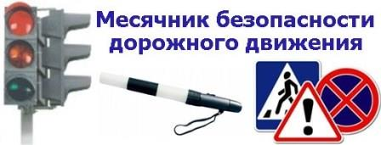

(работа педагога в ДОУ по формированию знаний детей ПДД)

Устройство проезжей части.
Педагог знакомит детей с правилами поведения на улицах, рассказывает о правилах дорожного движения, объясняет, для чего предназначены тротуар, проезжал часть, перекресток, какие виды транспорта можно увидеть на улицах города. Он беседует с детьми о том, часто ли они бывают на улице, названия каких машин знают, почему нельзя выходить на улицу без взрослых, играть на тротуаре.
Для иллюстрации используются рассказы из жизни, специально подобранные сюжеты из художественной литературы или известных мультипликационных фильмов. Например, можно рассказать о том, как дети ранней весной играли на тротуаре в «классики», а пешеходам приходилось их обходить по талому снегу и лужам. Так можно промочить ноги и простудиться. Или можно привести другой случай о том, как однажды зимой дети катались на санках с горки, а один мальчик выехал на проезжую часть. В это время проезжала машина и, не успев затормозить, наехала на него. Мальчика увезли в больницу с травмой ноги, ему было очень больно. Может быть, поучителен и третий пример: дети играли в мяч рядом с проселочной дорогой, машин не было, и они вышли на середину дороги. Вдруг из-за поворота показался грузовик, дети едва успели отбежать, а мяч попал под колеса и лопнул.
Педагог предлагает детям привести похожие примеры и разыграть ситуации правильного и неправильного поведения на улице. Можно также предложить детям ситуации-загадки: педагог описывает какую-либо ситуацию, дети ее оценивают и обосновывают свою оценку в процессе общего обсуждения. При этом педагогу не следует торопиться с собственной оценкой, лучше, если он ненавязчиво направит обсуждение детей в нужное русло, задавая вопросы, например: «А если в этот момент из-за угла появится машина, что тогда?»
- «Зебра», светофор и другие дорожные знаки для пешеходов.
Педагог рассказывает детям, как следует переходить дорогу, знакомит их с пешеходным маршрутом (переход «зебра», светофор, «островок безопасности»). Он объясняет, что такое светофор, показывает его изображение, знакомит с сигналами.
Младших детей следует учить различать и называть цвета светофора (красный, желтый, зеленый), а также тому, что они обозначают. Педагог объясняет, что светофор устанавливается на перекрестках, пешеходных переходах и в других местах оживленного транспортного движения. Подчиняясь сигналам светофора, пешеходы переходят улицы, не мешая друг другу и не рискуя попасть под машину; а водителям сигналы светофоров помогают избегать столкновений с другими машинами и прочих несчастных случаев.
Закреплять представления детей о предназначении светофора и его сигналах можно в игровой форме, используя цветные картонные кружки, макет светофора, макет улицы с домами, перекрестком, игрушечные автомобили, куклы-пешеходы.
- Дорожные знаки для водителей и пешеходов.
Детей старшего дошкольного возраста необходимо научить различать дорожные знаки, предназначенные для водителей и пешеходов. Их знакомят:
с предупреждающими знаками («Дети», «Пешеходный переход»);
с запрещающими (« Въезд запрещен », « Подача звукового сигнала запрещена»);
с предписывающими («Движение прямо», «Движение направо»);
с информационно-указательными («Место остановки автобуса», «Пешеходный переход», «Подземный пешеходный переход»).
Объясняют, что означает каждый знак, разыгрывают дорожные ситуации с помощью макета города со светофорами, автомобилями, пешеходами. Список дорожных знаков, с которыми знакомят детей, может быть шире или уже — в зависимости от личного опыта детей, места нахождения дошкольного учреждения. В летнее время занятия можно дополнить играми на участке — это способствует более эффективному усвоению информации, в том числе в форме самостоятельной игровой деятельности, особенно с использованием колесного детского транспорта.
- Правила езды на велосипеде.
Необходимо познакомить детей с правилами передвижения на велосипеде: ездить на велосипеде в городе можно только там, где нет автомобилей (на закрытых площадках и в других безопасных местах); маленькие дети должны кататься на велосипеде только в присутствии взрослых; детям старшего возраста даже в присутствии взрослых не следует ездить на велосипеде по тротуару, так как они будут мешать пешеходам, могут наехать на маленького ребенка, сбить пожилого человека, толкнуть коляску с малышом.
Детям следует предложить рассмотреть различные ситуации, изображенные на картинках, рассказать о случаях, которые происходили с ними, их знакомыми, друзьями. Полезно разыграть игровые сюжеты на тему «Где можно и где нельзя кататься на велосипеде».
- О работе ГИБДД.
Педагог знакомит детей с работой Государственной инспекции безопасности дорожного движения (ГИБДД): «Инспекторы ГИБДД стоят на постах, патрулируют на автомобилях, мотоциклах, вертолетах. Они внимательно следят за движением на дорогах, за тем, чтобы водители не превышали скорость движения, соблюдали правила; чтобы движение транспорта и пешеходов было безопасным».
Детям демонстрируются картинки с изображениями патрульной машины ГИБДД, вертолета, постов ГИБДД. Целесообразно организовать игры на сюжеты, отражающие работу ГИБДД (в зависимости от возраста дошкольников).
- Правила поведения в транспорте.
Педагог знакомит детей с правилами поведения в общественном транспорте. Объясняет, что:
• входить в автобус, трамвай, троллейбус следует через заднюю дверь, а выходить — через переднюю;
• маленькие дети и пожилые люди могут входить и через переднюю дверь;
• маленьким детям без родителей нельзя ездить в транспорте;
• разговаривать надо так, чтобы не мешать другим;
• нельзя стоять у дверей — это мешает входу и выходу пассажиров;
• нельзя высовываться и высовывать руки в открытые окна;
• принято уступать место пожилым людям, пассажирам с маленькими детьми, инвалидам.
Педагог проводит с детьми беседу о том, куда они ездили с родителями, на каком виде транспорта, как они себя вели, почему нельзя ездить без взрослых. Можно организовать игру «Поедем на автобусе». Дети вместе с педагогом с помощью стульев, подушек, модулей оборудуют салон автобуса (троллейбуса, трамвая) и обыгрывают различные ситуации, распределяя роли: водитель ведет автобус, объявляет остановки; контролер проверяет билеты; пассажиры стоят на остановке, входят в салон и выходят из него с детьми (куклами), вежливо обращаются друг у другу («Вы выходите на следующей остановке?», «Разрешите пройти»), уступают место маленьким детям и пожилым людям.
Возможны также следующие ситуации, которые можно разыграть с детьми: «Как поступить, если ты с мамой вошел в автобус и увидел друга?»; «Ты с другом громко смеялся в автобусе. Один из пассажиров сделал тебе замечание. Что ты сделаешь?»; «Ты с бабушкой вошел в трамвай. Свободное место было только одно. Как ты поступишь?»
- Если ребенок потерялся на улице.
Детям необходимо объяснить, что в случае, если они потерялись на улице, им следует обратиться за помощью к какому-нибудь взрослому (например, к женщине, гуляющей с ребенком, продавцу в аптеке, кассиру в сберкассе) и сказать о том, что он потерялся, назвать свой адрес и номер телефона, а для этого они должны знать, где живут, номер телефона, свои имя и фамилию. Для того чтобы закрепить эти навыки, можно привести различные жизненные ситуации, специально подобранные литературные сюжеты, в которых действующими лицами являются дети, сказочные персонажи, животные (например «У меня пропал щенок...»), разыграть тематические сценки (друг с другом, с игрушками, куклами).

для родителей детей младшего дошкольного возраста
Ворчанием наскучишь, примером научишь.

Китайская пословица
Уважаемые родители!

В младшем дошкольном возрасте ребенок должен усвоить:
- кто является участником дорожного движения;
- элементы дороги (дорога, проезжая часть, тротуар, обочина, пешеходный переход, перекресток);
- транспортные средства (трамвай, автобус, троллейбус, легковой автомобиль, грузовой автомобиль, мотоцикл, велосипед);
- средства регулирования дорожного движения;
- красный, желтый и зеленый сигнал светофора;
- правила движения по обочинам и тротуарам;
- правила перехода проезжей части;
- без взрослых выходить на дорогу нельзя;
- правила посадки, поведения и высадки в общественном транспорте.

Методические приемы обучения навыкам безопасного поведения ребенка на дороге:
- своими словами, систематически и ненавязчиво знакомить с правилами только в объеме, необходимом для условия;
- для ознакомления использовать дорожные ситуации при прогулках во дворе на дороге;
- объяснять, что происходит на дороге, какие он видит транспортные средства;
- когда и где можно переходить проезжую часть, когда и где нельзя;
- указывать на нарушителей правил, как пешеходов, так водителей;
- закреплять зрительную память (где транспортное средство, элементы дороги, магазины, школы, детские сады, аптеки, пешеходные переходы, светофоры, пути безопасного и опасного движения в детский сад);
- развивать пространственное представление (близко, далеко, слева, справа, по ходу движения, сзади);
- развивать представление о скорости движения транспортных средств и пешеходов (быстро едет, медленно, поворачивает);
- не запугивайте ребенка улицей: страх перед транспортом не менее вреден, чем беспечность и невнимательность;
- читать ребенка стихи, загадки, детские книжки на тему безопасности движения.
ПОМНИТЕ!
Ребенок учится законам дорог, беря пример с членов семьи и других взрослых. Особенно пример папы и мамы учит дисциплинированному поведению на дороге не только вашего ребенка, но и других родителей.
БЕРЕГИТЕ РЕБЕНКА!
Оградите его от несчастных случаев на дорогах.
для родителей детей среднего дошкольного возраста
Ребенок учиться тому, что видит у себя в дому:
Родители пример ему.

С.Брант
Уважаемые родители!
В среднем дошкольном возрасте ребенок должен усвоить:
- кто является участником дорожного движения (пешеход, водитель, пассажир, регулировщик);
- элементы дороги (дорога, проезжая часть, обочина, тротуар, перекресток, линия тротуаров или обочин, ограждение дорог, разделительная полоса, пешеходный переход);
- транспортные средства (автомобиль, мотоцикл, велосипед, мопед, трактор, гужевая повозка, автобус, трамвай, троллейбус, специальное транспортное средство);
- средства регулирования дорожного движения;
- основные сигналы транспортного светофора (красный, красный одновременно с желтым, зеленый, зеленый мигающий, желтый и желтый мигающий);
- пять мест, где разрешается ходить по дороге;
- шесть мест, где разрешается переходить проезжую часть;
- правила движения пешеходов в установленных местах;
- правила посадки, движения и высадки в общественном транспорте;
- без взрослых переходить проезжую часть нельзя;
- обходить любой транспорт надо со стороны приближающихся других транспортных средств в местах с хорошей видимостью, чтобы пешеход видел транспорт, и водитель транспорта видел пешехода.
Методические приемы обучения ребенка навыкам безопасного поведения на дороге:
- своими словами систематически и ненавязчиво знакомить с правилами только в объеме, необходимом для усвоения;
- использовать дорожную обстановку для появления необходимости быть внимательным и бдительным на дороге;
- объяснять, когда и где можно переходить часть, а когда и где нельзя;
- объяснять название, назначение и о чем предупреждают шесть основных сигналов транспортного светофора;
- указать на нарушителей Правил;
- закреплять зрительную память, пространственное представление и представление о скорости;
- читать ребенку книжки для закрепления Правил;
- использовать альбомы для раскрашивания, диафильмы, видеокассеты, макеты, настольные игры для привития устойчивых навыков безопасного поведения ребенка в любой дорожной ситуации.
ПОМНИТЕ!
Ребенок учится законом дорог, беря пример с членов семьи и других взрослых.
БЕРЕГИТЕ РЕБЕНКА!
Оградите его от несчастных случаев на дорогах.

для родителей детей старшего дошкольного возраста
Ничто не убеждает лучше примера.

Французская пословица
Уважаемые родители!
В старшем дошкольном возрасте ребенок должен усвоить:
- кто является участником дорожного движения и его обязанности;
- основные термины и понятия правил (велосипед, дорога, дорожное движение, железнодорожный переезд, маршрутное транспортное средство, механическое транспортное средство, мопед, мотоцикл, перекресток, пешеходный переход, линия тротуаров, проезжая часть, разделительная полоса, регулировщик, транспортное средство, уступите дорогу);
- обязанности пешеходов;
- обязанности пассажиров;
- регулирование дорожного движения;
- сигналы светофора и регулировщика;
- предупредительные сигналы;
- движение через железные пути;
- движение в жилых зонах;
- перевозка людей;
- особенности движения на велосипеде.
Своими словами, систематически и ненавязчиво знакомьте с правилами, которые должен знать ребенок.

Методические рекомендации по привитию ребенку устойчивых навыков безопасного поведения на любой дорожной ситуации:

в дорожной обстановке обучайте ориентироваться и оценивать дорожную ситуацию;

разъясняйте необходимость быть внимательным, осторожным и осмотрительным на дороге;

воспитывайте у ребенка потребность быть дисциплинированным, вырабатывайте у него положительные привычки в безопасном поведении на дороге;
- разъясняйте необходимость быть постоянно бдительным на дороге, но не запугивайте транспортной ситуацией;
- указывайте на ошибки пешеходов и водителей;
- разъясняйте, что такое дорожно-транспортные происшествия (ДТП) и причины их;
- закрепляйте знания безопасного поведения с помощью игр, диафильмов, читайте книги, стихи, загадки с использованием дорожно-транспортных ситуаций;
- используйте прогулки для закрепления и объяснения правил работы светофоров, показывайте дорожные знаки и дорожную разметку, а если регулировщик будет регулировать движение, то поясните его сигналы, чаще обращайтесь к ребенку с вопросами по дорожной обстановке.
ПОМНИТЕ!
Ребенок учится законам безопасного поведения на дороге у родителей и взрослых. Не жалейте времени на обучение детей поведению на дороге.
Берегите ребенка!
Старайтесь сделать все возможное, чтобы оградить его от несчастных случаев на дороге!

Предлагаем Вам перечень советов для Вашего ребенка по правилам перехода проезжей части:


Прежде чем перейти дорогу, остановись у пешеходного перехода на краю тротуара, прислушайся. Посмотри налево, направо, еще раз налево. Нет близко идущих машин? Тогда в путь.

Если машины вдалеке - рассчитай свои силы. Помни, машина быстро остановиться не может. Лучше переждать.
Когда переходишь улицу - отбрось другие мысли. Наблюдай за движущимся транспортом.

Переходи дорогу всегда под прямым углом, а не наискосок. Быстрым шагом, но не бегом!
Так безопаснее.
На середине дороги еще раз посмотри направо. Нет машины, продолжай путь.
Если ты выполняешь эти советы,
ты поступаешь правильно. Молодец!

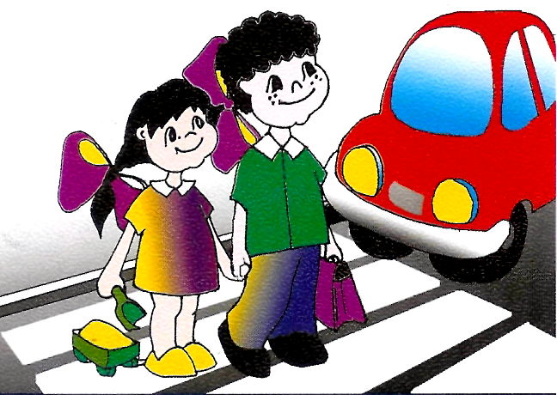

Ничто не воспитывает с такой убедительностью, как наглядный пример взрослого. Если родители постоянно нарушают правила дорожного движения в присутствии детей, вряд ли можно рассчитывать, что пропаганда безопасного поведения на улице возымеет на малышей должное действие. Однажды педагоги нашего детского сада провели эксперимент — записали на магнитофонную пленку рассказы детей о том, как соблюдают правила движения их папы, а потом дали родителям прослушать запись на родительском собрании. Ни имена отцов, ни имена детей конечно же не назывались. Но родители узнавали себя по голосам детей и по описанию ситуаций. Впечатление было очень сильным. Многие отцы сразу же выразили желание прочитать специальную литературу, предложили свою помощь в изготовлении наглядных пособий и игр.

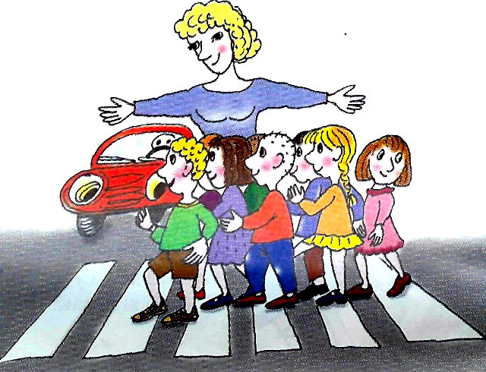

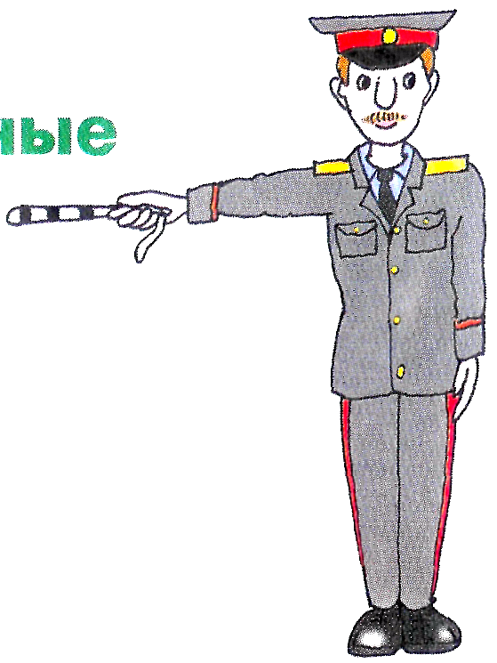

- Главная опасность —
стоящая машина.

Почему? Да потому что, заранее увидев приближающийся автомобиль, пешеход, уступит ему дорогу. Стоящая же машина обманывает: она может закрывать собой идущую, метает вовремя заметить опасность.
Нельзя выходить на дорогу из-за стоящих машин. В крайнем случае, нужно осторожно выглянуть из-за стоящего автомобиля, убедиться, что опасности нет, и только тогда переходить улицу.
Понаблюдайте вместе с ребенком за стоящими у края проезжей части машинами и обратите внимание малыша на тот момент, когда из-за стоящей машины внезапно появляется другая. Обратите внимание ребенка на то, что стоящий на остановке автобус тоже мешает увидеть движущийся за ним автомобиль.

- Не обходите стоящий автобус
ни спереди, ни сзади!

Стоящий автобус, как его ни обходили - спереди или сзади, закрывает собой участок дороги, по которому в тот момент, когда вы решили ее перейти, может проезжать автомобиль. Кроме того, люди возле остановки обычно спешат и забывают о безопасности.
Надо подождать, пока автобус отъедет, или, переходя дорогу, отойти от него как можно дальше.

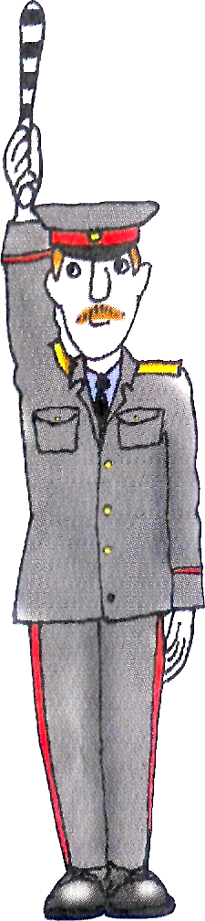
- Умейте предвидеть скрытую опасность!

Из-за какого-нибудь препятствия (дом, стоящий автомобиль, забор, кусты и др.), мешающего видеть дорогу целиком, может неожиданно выехать машина.
Для перехода дороги нужно выбрать такое место, где ничто не помешает вам осмотреть ее. В крайнем случае, можно осторожно выглянуть из-за помехи, убедиться, что опасности нет, и только тогда переходить улицу.

- Машина приближается медленно.
И все же — надо пропустить ее!

Медленно движущаяся машина может скрывать за собой автомобиль, идущий на большой скорости. Ребенок часто не подозревает, что за одной машиной может быть скрыта другая.

- И у светофора можно встретить опасность!

Дети часто рассуждают так: «Машины еще стоят, водители меня видят и пропустят». Они ошибаются. Сразу после включения зеленого сигнала для водителей на переход может выехать автомобиль, который был не виден за стоящими машинами и шофер которого не видит пешехода. Если погас зеленый сигнал светофора для пешеходов — нужно остановиться.
Сегодня на улицах городов мы постоянно сталкиваемся с тем, что водители автомобилей нарушают правила движения: мчатся на непозволительно высокой скорости, игнорируют сигналы светофора и знаки перехода. Поэтому недостаточно научить детей ориентироваться только на зеленый сигнал светофора. Переходя улицу, ребенок должен не только дождаться нужного света, но и убедиться в том, что все машины остановились.

- «Пустынную» улицу дети часто
перебегают не глядя.

На улице, где машины появляются редко, дети их не опасаются, выбегают на дорогу, предварительно не осмотрев ее, и попадают под автомобиль.
Вырабатывайте у ребенка привычку всегда перед выходом на дорогу, даже если на ней нет машин, приостановиться, оглядеться, прислушаться — и только тогда переходить улицу.
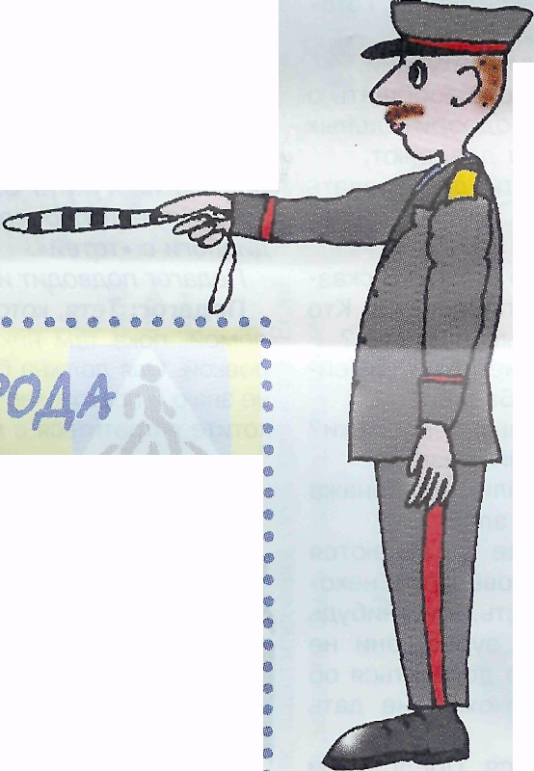

- Стоя на осевой линии, помните: сзади может оказаться машина!

Дойдя до осевой линии и остановившись, дети обычно следят только за теми машинами, которые приближаются к ним справа, и забывают
об автомобилях, проезжающих у них за спиной. Испугавшись, ребенок может сделать шаг назад — прямо под колеса машины, подъехавшей к нему слева.
Если пришлось остановиться на середине улицы, нужно быть предельно собранным, не делать ни одного движения, не осмотревшись, следить за автомобилями, приближающимися к вам справа и слева.

- На улице умейте крепко держать
ребенка за руку!

Находясь рядом со взрослым, ребенок полагается на него и либо вовсе не наблюдает за дорогой, либо наблюдает плохо. Взрослый же этого не учитывает.
Дети, не заметив идущую машину и думая, что путь свободен, вырываются из рук взрослого, бегут через дорогу и попадают под колеса автомобиля. Возле перехода вы должны держать ребенка за руку так, чтобы он не мог вырваться.

- Арки и выезды из дворов —
места повышенной скрытой опасности.

В больших городах местом повышенной опасности являются арки, через которые из глубины дворов на проезжую часть выезжают машины. Недопустимо, чтобы ребенок бежал мимо такой арки впереди взрослого: его необходимо держать за руку.

Чтобы научить своего ребенка транспортной культуре, родителям, прежде всего, следует самим овладеть хотя бы азами транспортной психологии.
Зачастую ребенок попадает в ДТП в присутствии взрослых.
Наверное, ситуационный анализ надо начать именно с этих случаев.
Вот один из характерных примеров. Вспоминаю такой случай: мама с четырехлетним сыном стояли у края тротуара, ждали, пока проедут машины. Мама видит: слева мопед, справа «Жигули» — ждем, дальше... Дима М. видел только «Жигули». Почему мама медлит?! — подумал Дима, вырвал руку и побежал через дорогу. Был тут же сбит мопедом и тяжело пострадал.
Почему мама молчала? Почему не поддерживала информационный контакт, а проще говоря, разговор с мальчиком? Тогда бы она тем самым контролировала его поведение, и несчастья не произошло бы.
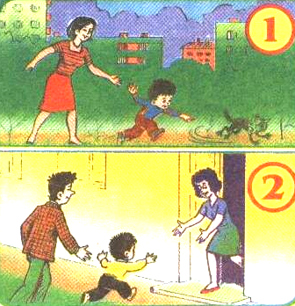
Нужно было учить ребенка наблюдать: вместе с ним всматриваться вдаль, соревноваться, кто первый увидит автомобиль, мотоцикл — любое транспортное средство и с какой стороны.
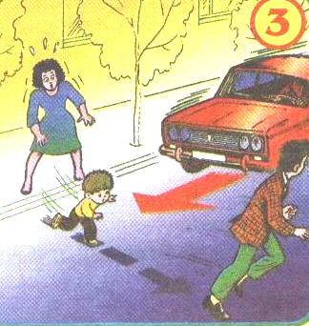
Таким образом, мама допустила сразу две грубые ошибки: не привлекла Диму к наблюдению за дорогой, показывая ему и мопед слева, и машину справа, не учила сына «читать дорогу». И второе: надо уметь держать ребенка за руку абсолютно надежно. Англичане в своем Дорожном кодексе, принятом решением английского парламента, записали: «Держите ребенка за руку крепко. Если не уверены — привяжите!» К сожалению, у нас нет подобного, утвержденного парламентом кодекса. А между тем проведенный ситуационный анализ показал: в Москве, Московской области, Калуге — везде одно и то же: около шести процентов детей из числа попавших под машину — вырвались из рук сопровождавших их родителей. Такая же ситуация и в Эстонии, и на Украине.
Вообще дети поступают так везде. Ребенок на улице австрийской столицы вырвался из рук мамы и тут же был снесен мчавшимся автомобилем...
О подобной ситуации упоминается и в настольной книге для семейного чтения, изданной в Японии; «Г., 6 лет, по дороге в детский сад переходил дорогу вместе с мамой. Внезапно Г. вспомнил, что он что-то забыл дома, вырвал руку у мамы и быстро побежал назад».
Он успел сказать только: «Ах!» — и на глазах у матери был сбит автобусом.
Эти примеры заставляют анализировать, правильно ли мы держим детей за руку. Обычно «кисть в кисть». Это — некий «шарнир», из которого ребенок довольно легко «выкручивает» свою ручку. Особенно если он сделает это внезапно. Правильно держать ребенка за руку надо чуть выше кисти, так сказать за «палочку». Конечно, и опытные водители, в отличие от нас, пешеходов, транспортных дилетантов, должны постоянно быть начеку. Водитель одного из автокомбинатов, профессионал с многолетним стажем, рассказал мне: «Еду с заказчиком. Вижу, через дорогу переходят двое: старушка, согнутая в три погибели, почти пополам, и девочка лет шести, видимо, внучка или даже правнучка. Девочка почти тащит бабушку за руку. Все было так ясно и так страшно, что я невольно вскрикнул, обращаясь к сидевшему рядом в кабине заказчику: «Смотри! Сейчас вырвется!» И точно, девочка вырвалась, побежала. Хорошо, что я был к этому готов и спокойно — хотя и резко — остановил машину».
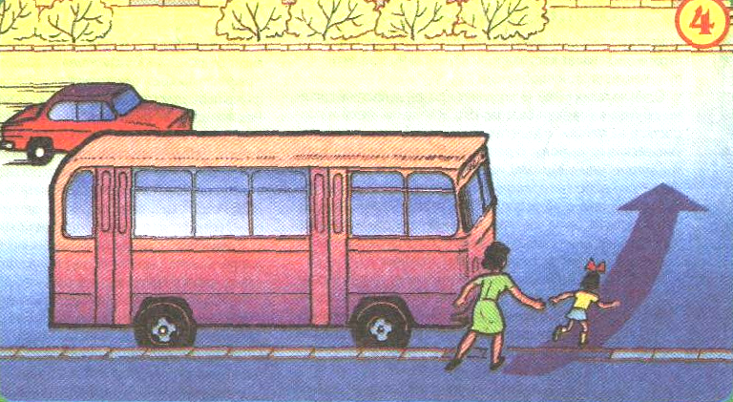
Почему же дети так часто пытаются вырваться, а взрослые так часто оказываются не в состоянии их удержать?
Очень просто это — бытовая привычка!
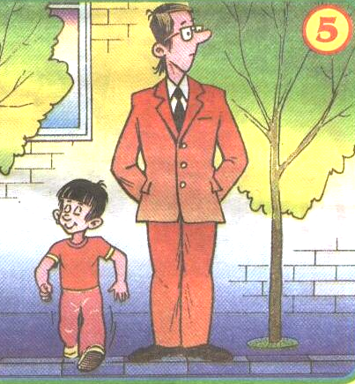
Мы все живем в мире без машин: в доме, а парке, в лесу. Поэтому привыкаем не думать о наличии транспортных средств. Особенно дети в раннем возрасте.
Взгляните на рис. 1, 2: обычная сценка — ребенок привычно вырвался, родители привычно отпустили... привычка — бытовая — возникает.
На рис. 3 — ее следствие: ребенок вырывается из рук, бежит за папой, а мама не была готова крепко держать сына за руку...
На рис. 4 — другой вариант той же ситуации. На рис. 5 показано, «как не надо» делать родителям.

"Памятка" для всех взрослых.

Поздний осенний вечер.....Под конусом горящих фонарей блестит мокрый после дождя асфальт дороги, белеют полуистертые полоски пешеходной разметки, бледным люминесцентом отражается треугольник знака "Внимание, дети!". С гулким шелестом проносятся редкие автомобили, выхватывая приглушенным светом фар припозднившихся пешеходов, спешащих скорее под крыши домов от осенней промозглости и неуютности.
На перекрестке постоянно мигающий желтый глазок светофора предупреждает всех, кому еще добираться до теплого укрытия, кому предстоит работать, обеспечивая бесперебойный ритм большого города, о возможной опасности на кажущейся пустой и безлюдной дороге. Его секундные вспышки - как напоминание всем нам: "Люди! Внимание! Не спешите, как угорелые, по делам. Из-за вас самих они могут закончиться не начавшись! Не летите сломя голову к любимым. Из-за вас самих любимые вас могут не дождаться! Не будьте столь безрассудными - садиться за руль, выпив даже самую минимальную дозу спиртного. Ваше безрассудство может обернуться большой бедой для многих! Слышите, визг тормозов, глухой удар. И вот уже засыпающий город будоражит пронизывающий звук сирены "Скорой". Кто-то просто не доехал или не дошел домой...Страшно за вас, за ваших детей, за ваши жизни.
А всего-то - будьте внимательны на всех дорогах, в узких двориках и на огромных магистралях. Слушайтесь наших сигналов, ваших молчаливых помощников, светофоров и дорожных знаков. Знайте, и главное, выполняйте законы улиц и дорог, самые необходимые и важные - Правила дорожного движения. И тогда все будет у вас в полном порядке!"

